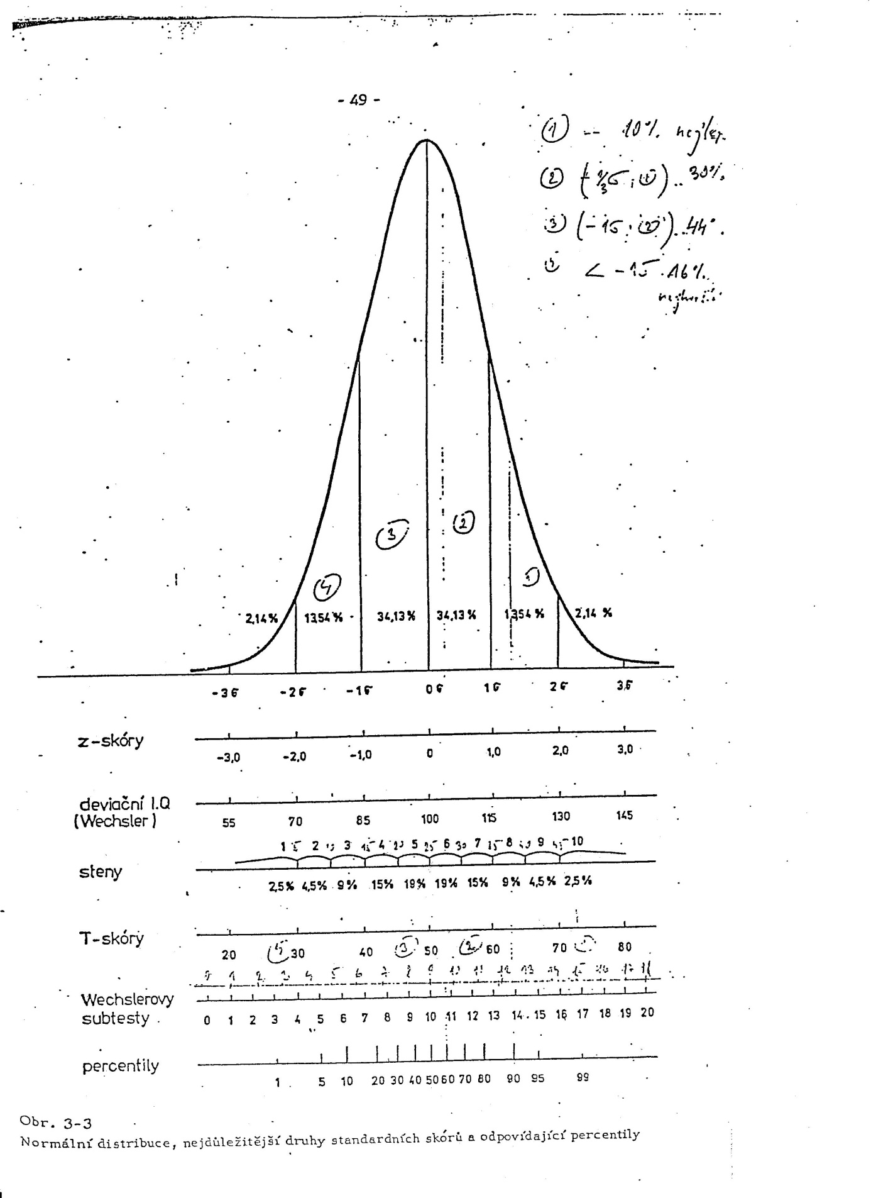

Normy Testu cesty
Obecná výkonnost mozku
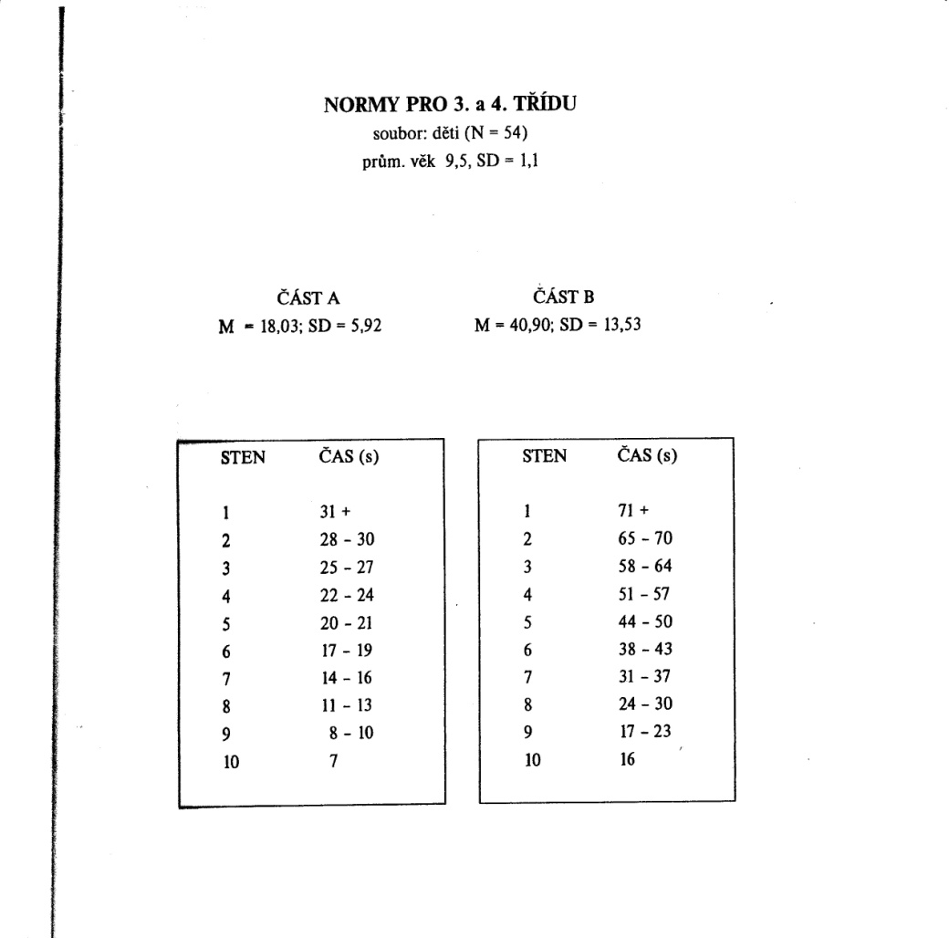

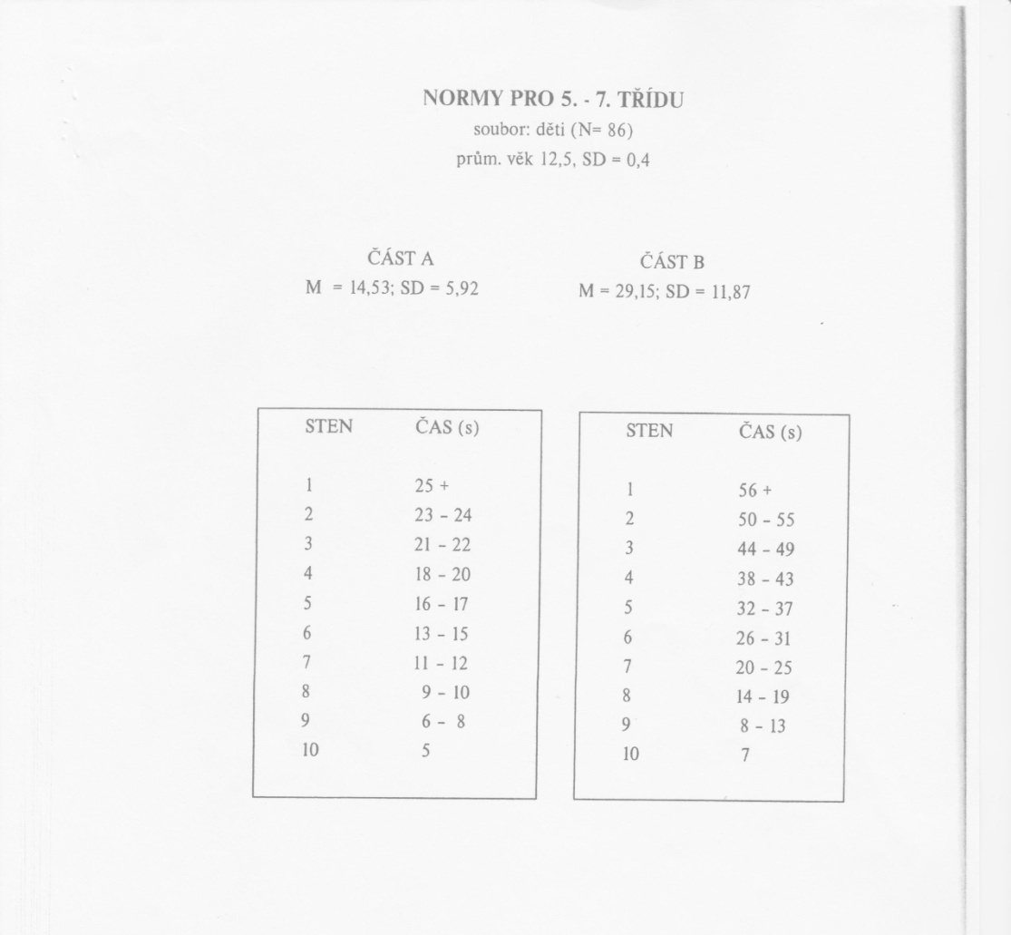

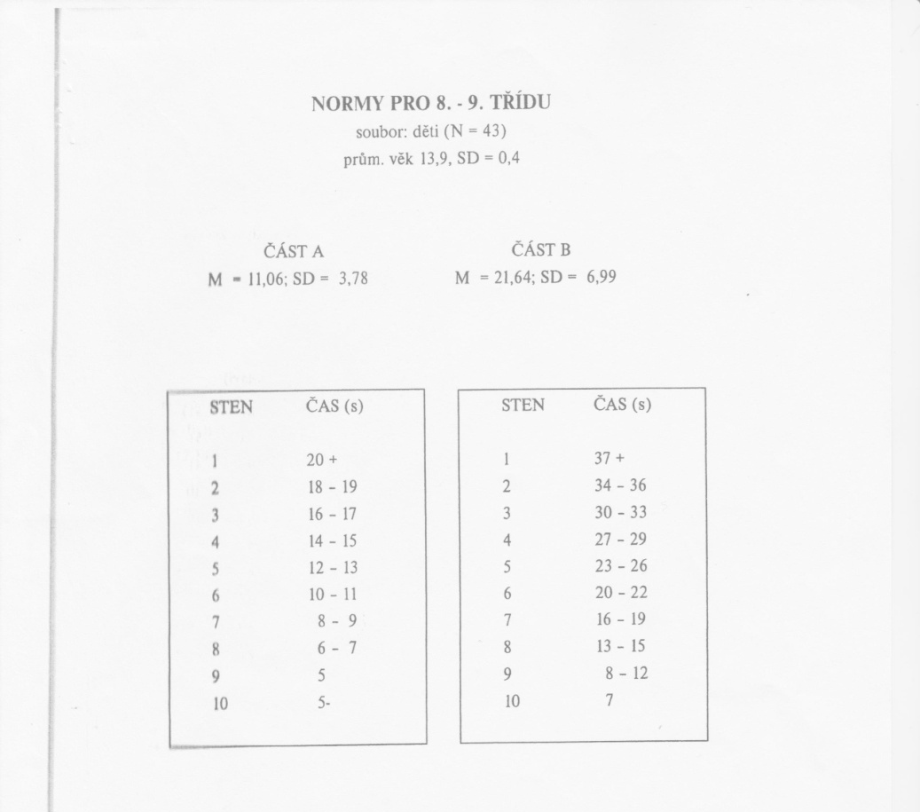

Normy DRČ – disjunktivní reaktivní čas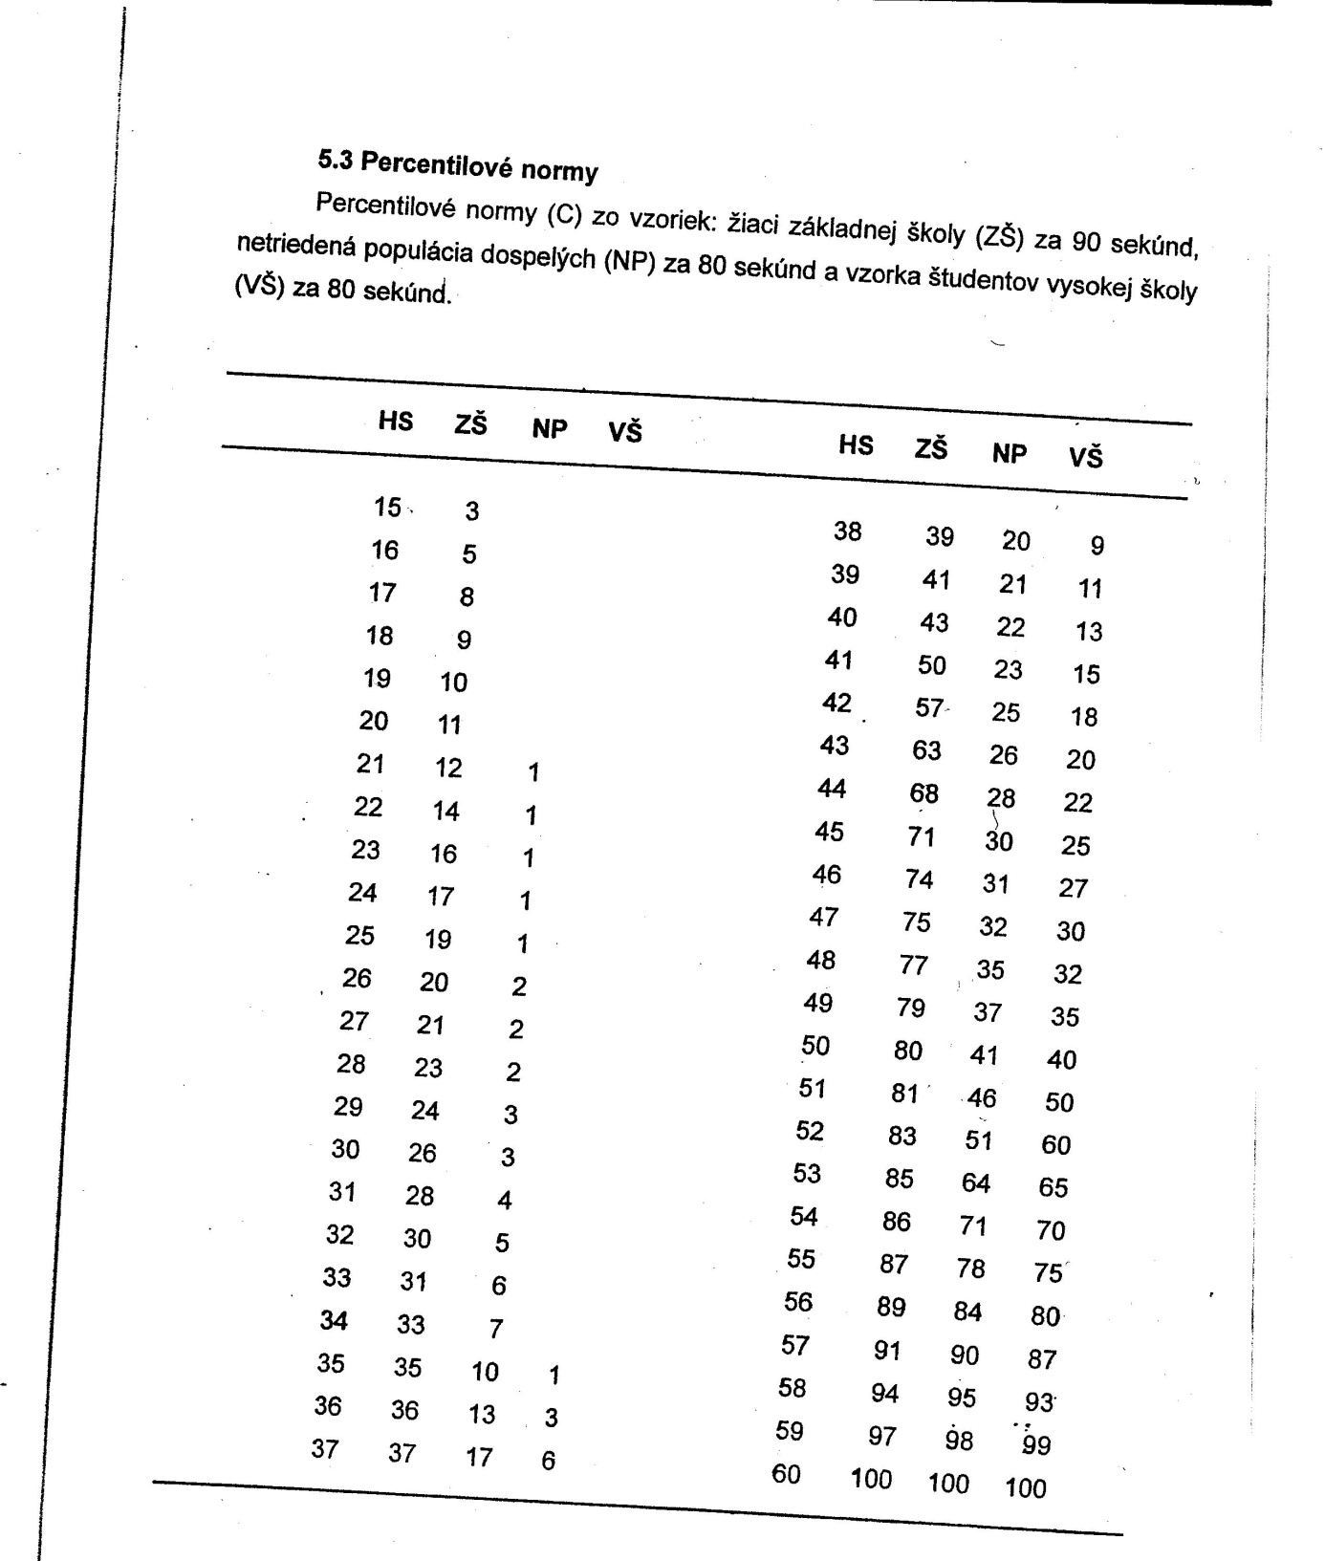

Normy OZOP (Orientační zkouška očních pohybů)
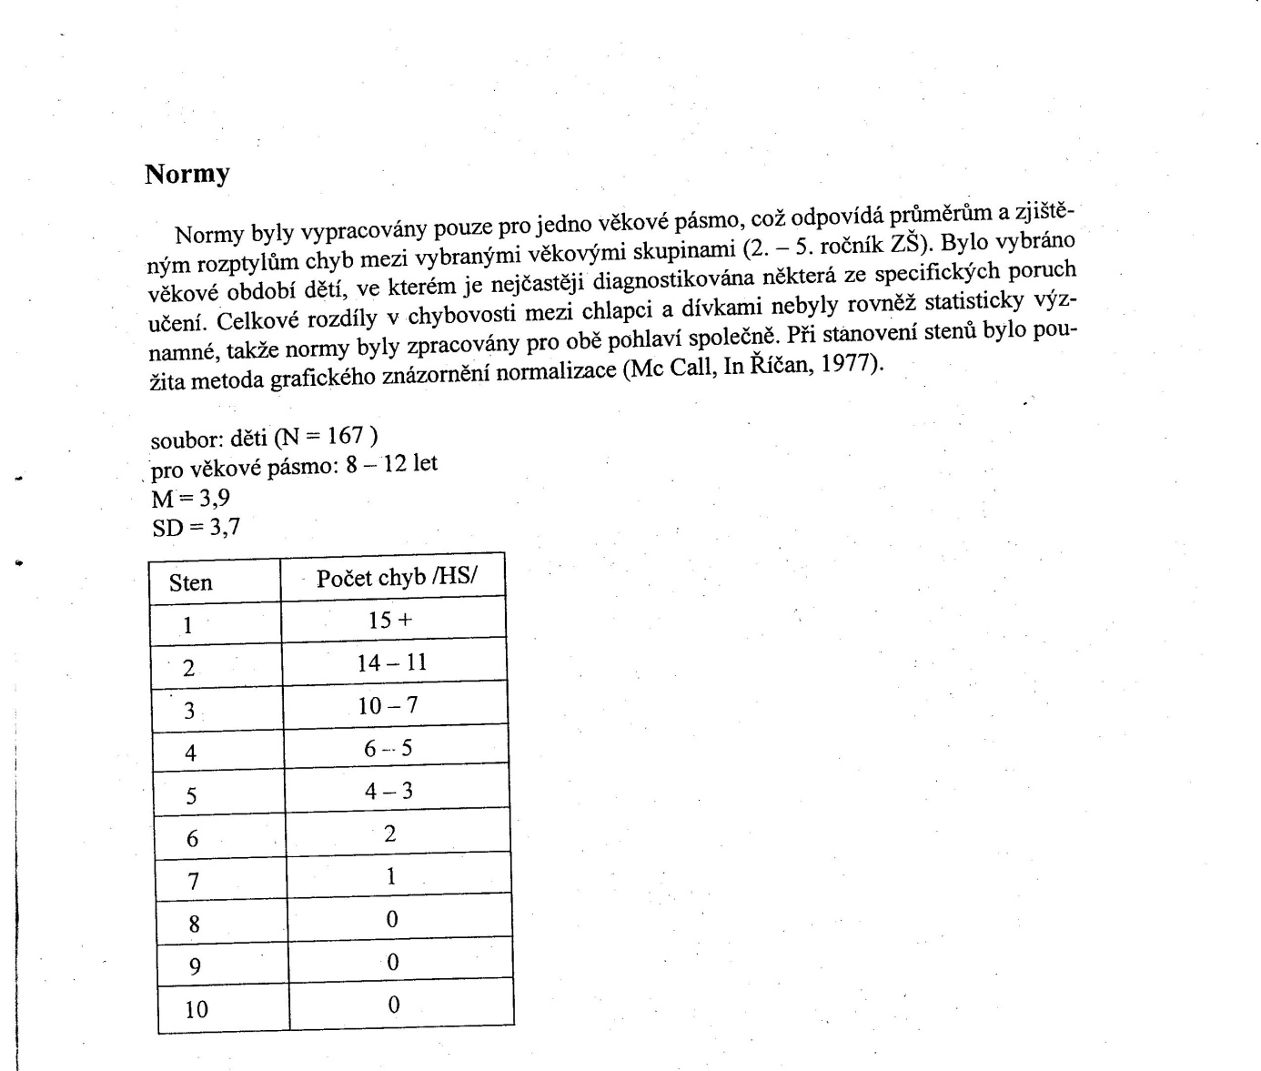

Normy DUSIN
Zjišťování struktury a dynamiky životní spokojenosti a frustrogenních životních podmínek a situací

Faktory : Zdroje spokojenosti a frustrace :
- - MA … základní životní podmínky a materiální zabezpečení
- - KU …realizovat své zájmy a koníčky
- - PR … pracovní uspokojení a jeho kontexty
- - RO … oblast rodiny
- - ZD … oblast zdraví
- - VZ … oblast sociálních vztahů
- - SE … hladina pocitu spokojenosti se svým vlastním životem

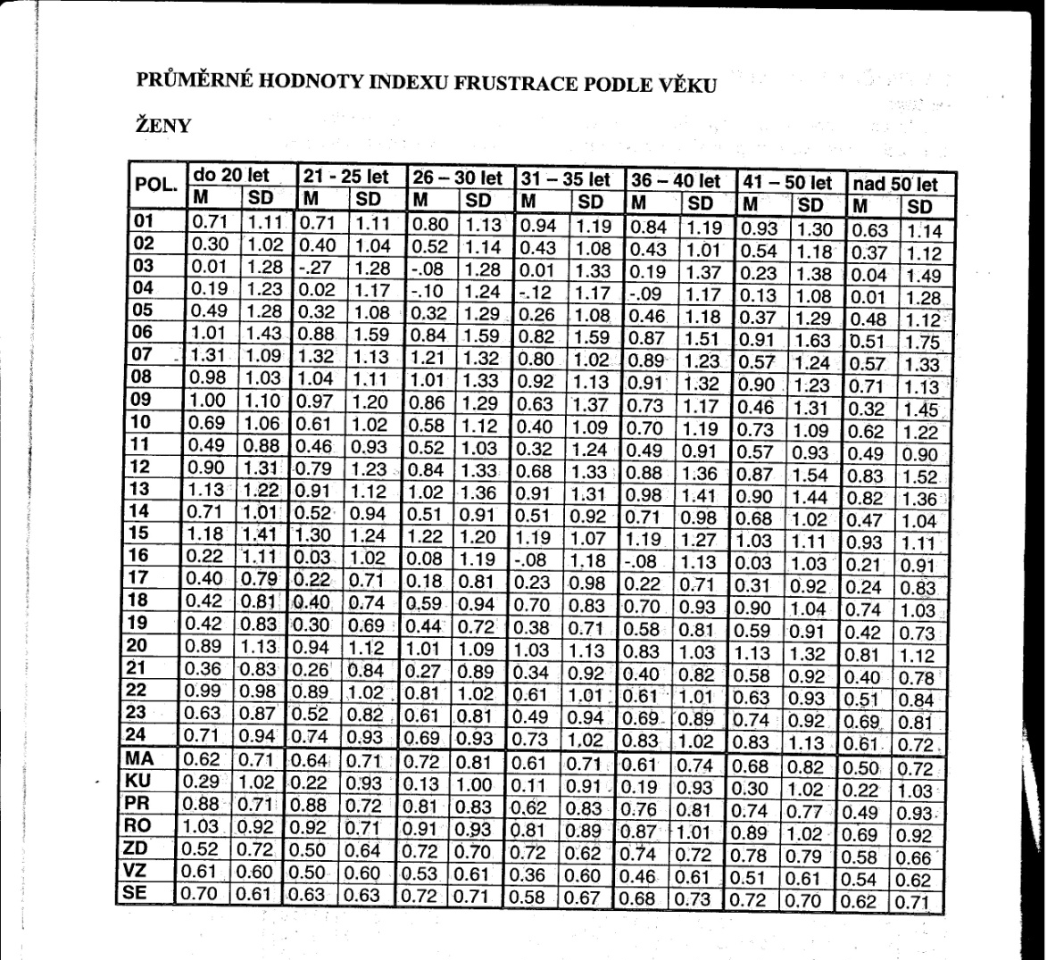

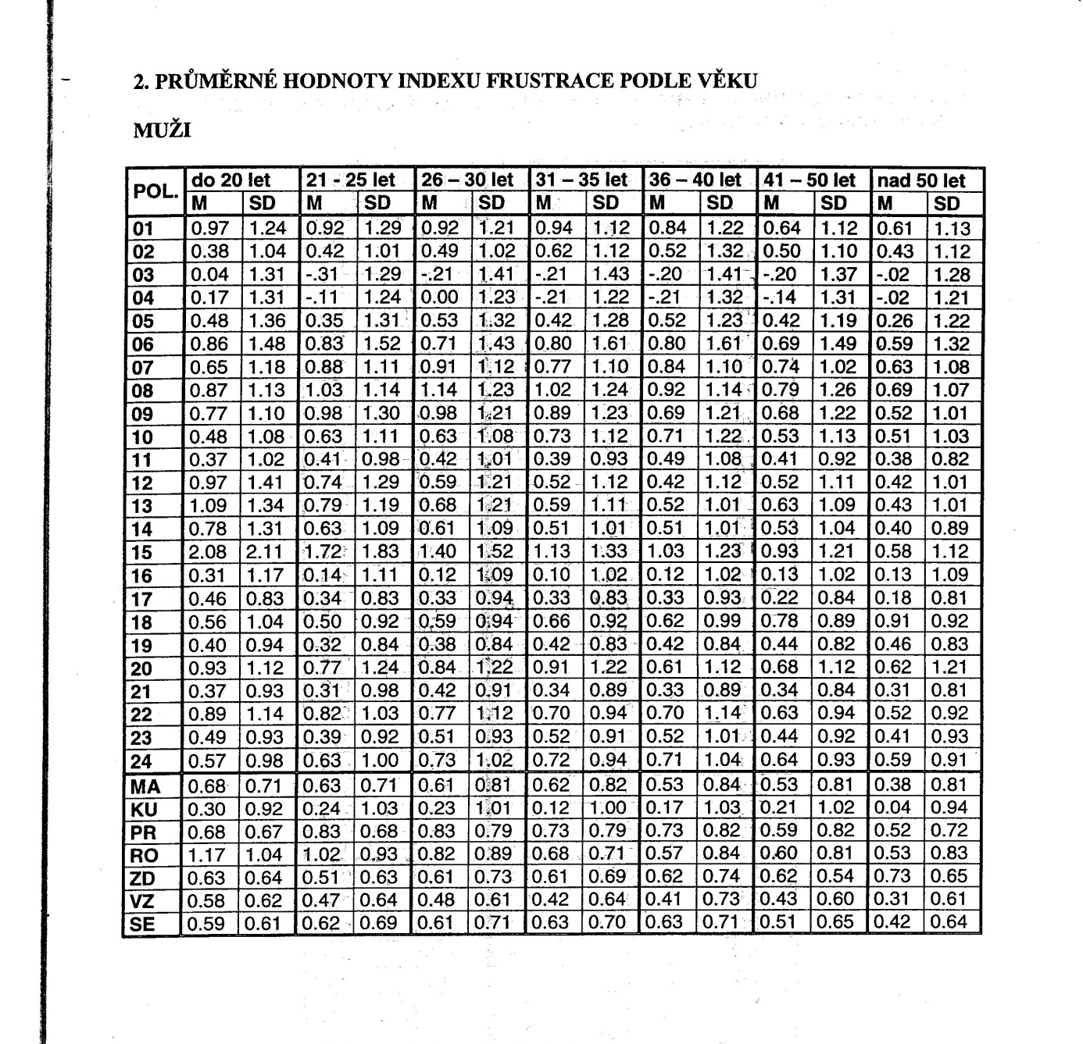

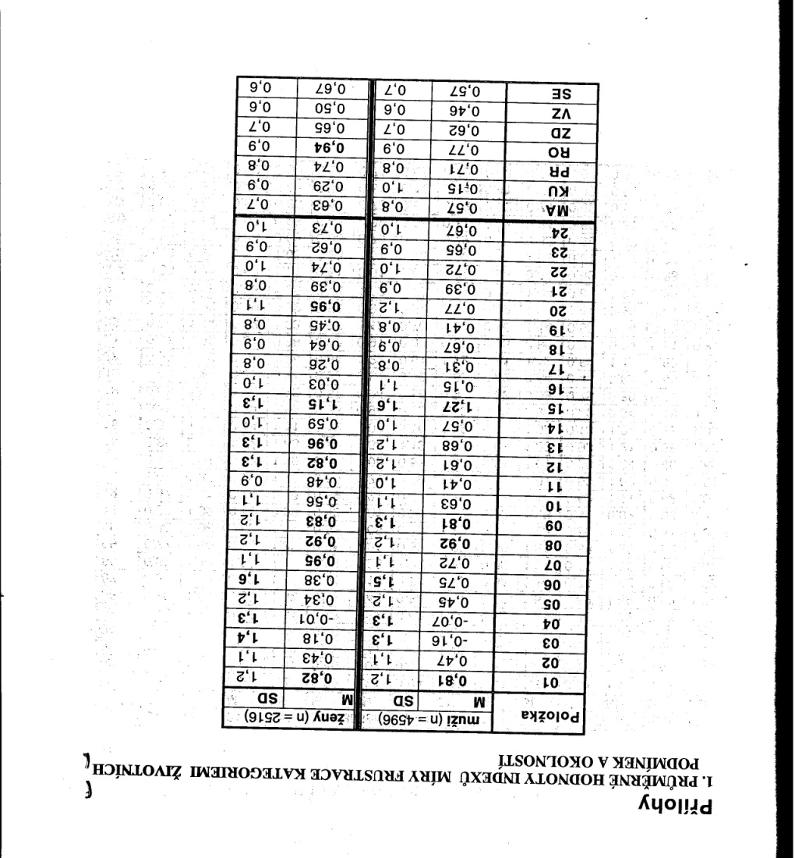

Normy EPG-R (Eysenckovy osobnostní dotazníky pro dospělé)
P – psychoticismus
N – neuroticismus
E – extraverze¨
L – lži skóre

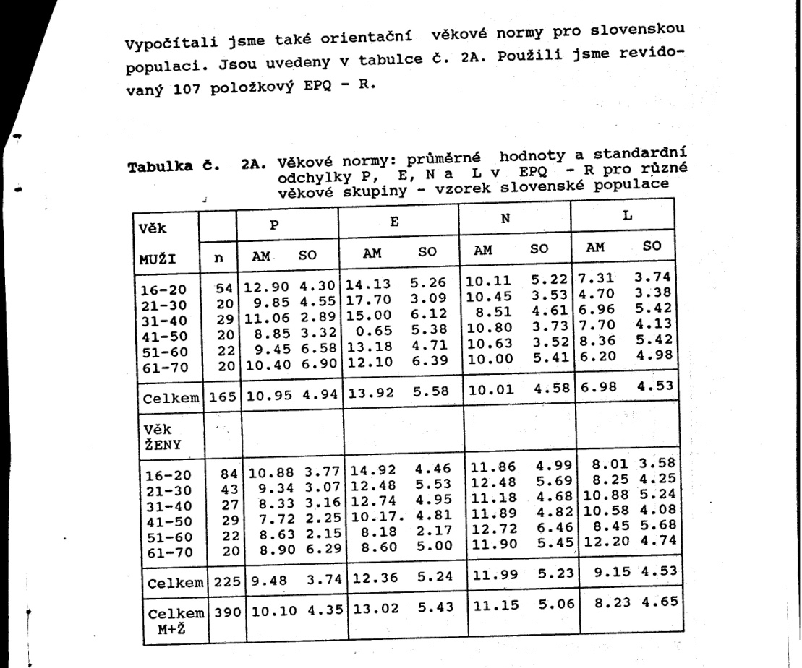

Normy ISA (Test struktury inteligence)
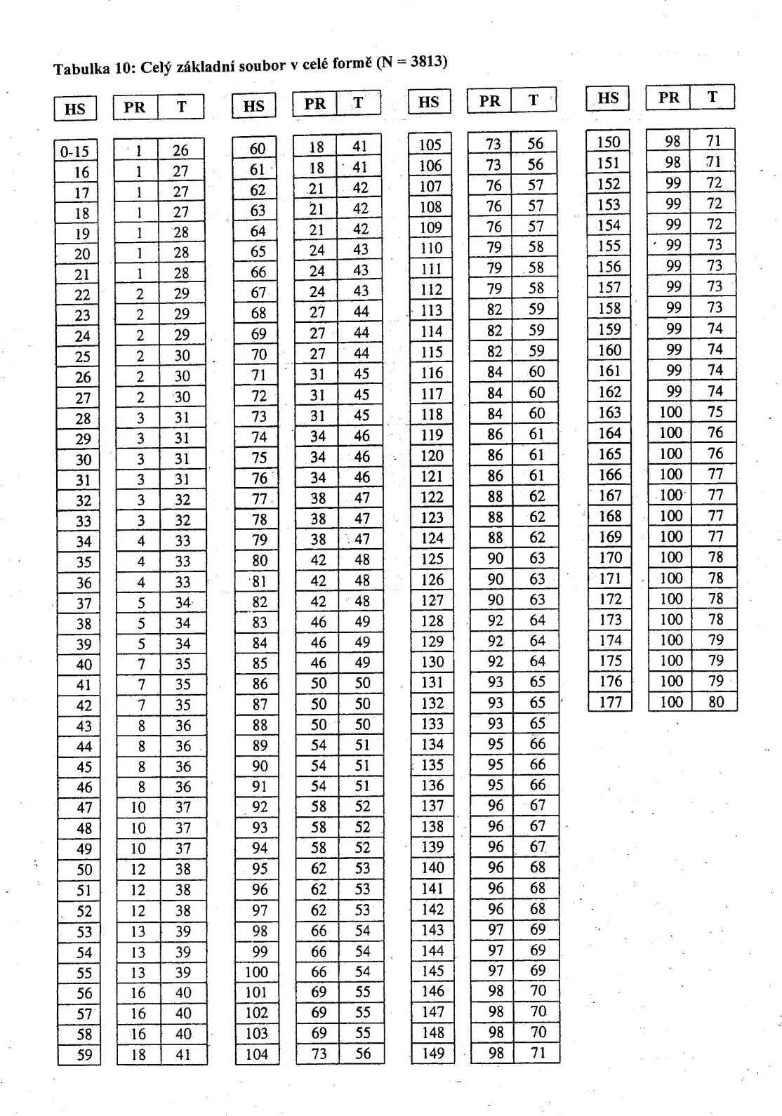

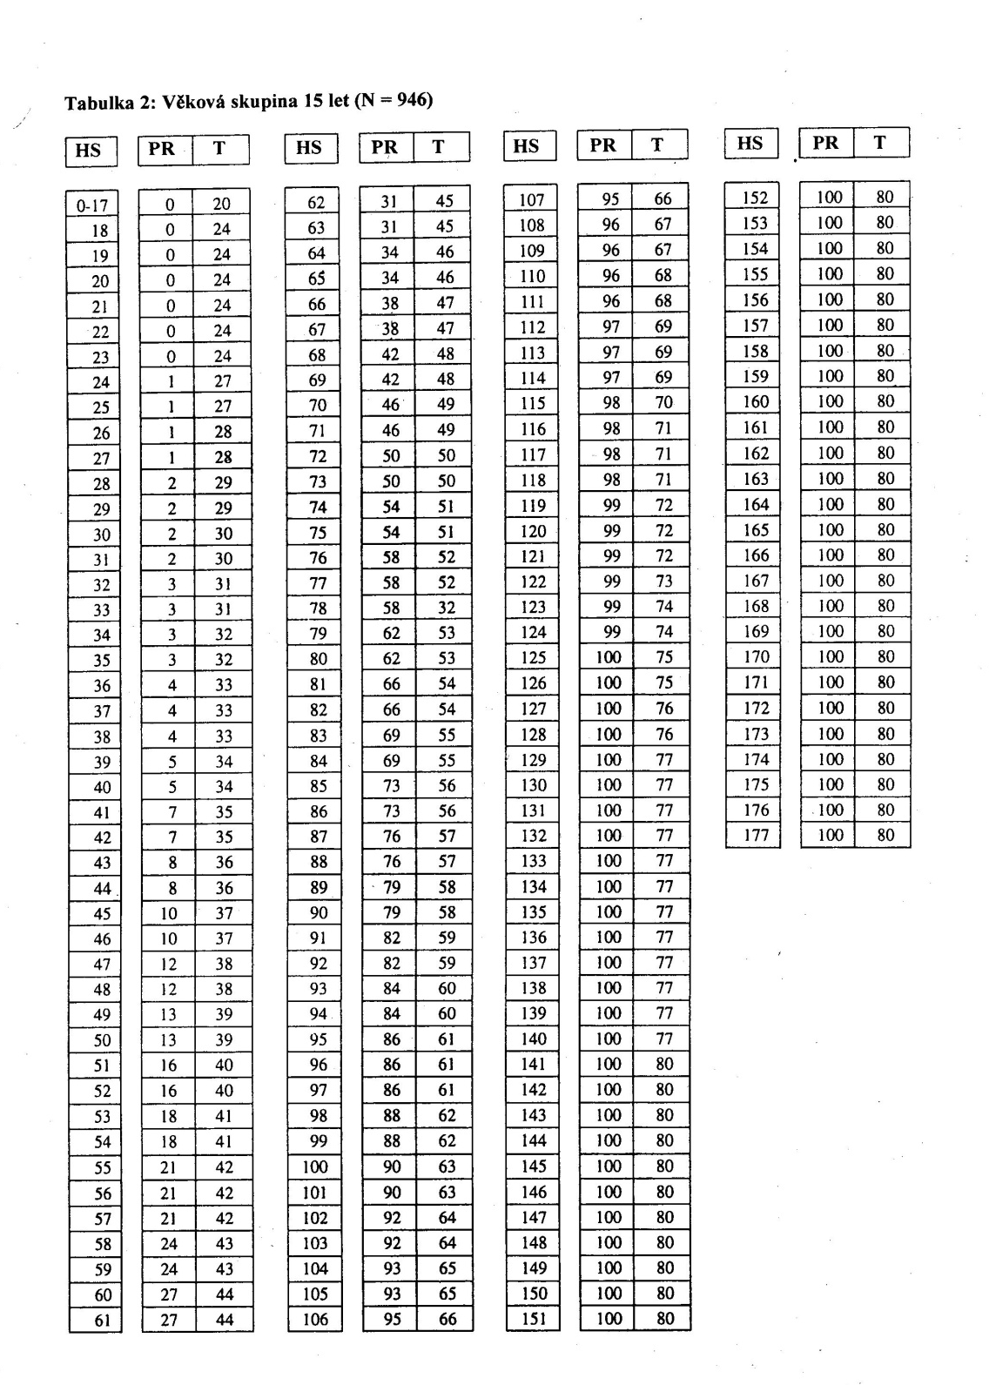

Normy SPAS (Sebepojetí školní úspěšnosti)
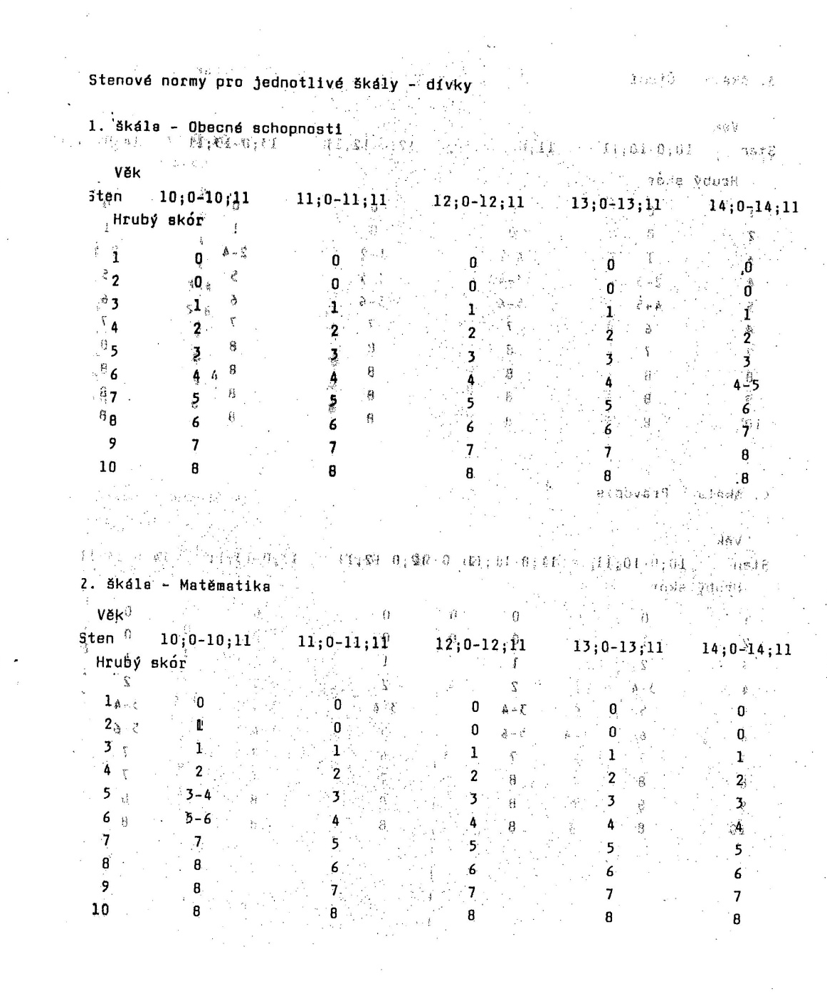

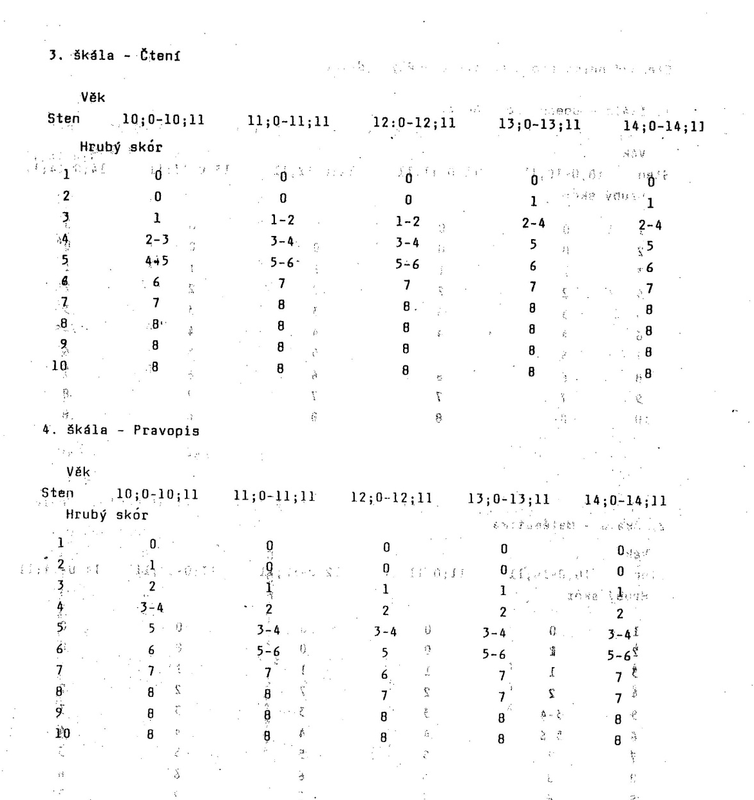

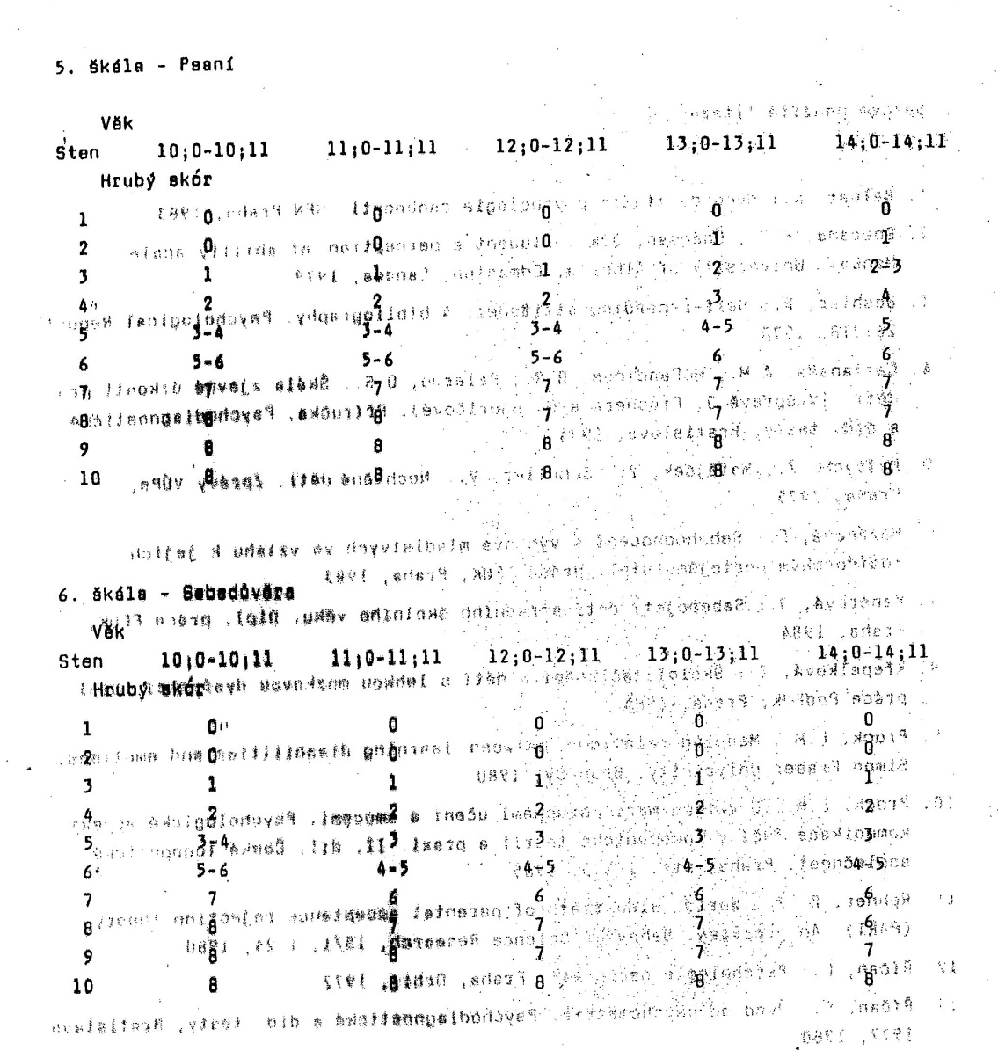

Normy LMI (Dotazník motivace k výkonu)
